1. Решение задач линейного программирования графическим методом и методом перебора

1.1. Цель практической работы
Цель работы заключается в закреплении теоретических знаний по построению линейных моделей и решении простейших методом перебора и графическим методом.

1.2. Краткие теоретические сведения
Пусть задача линейного программирования (ЛП) представлена в канонической форме (основная задача ЛП – ОЗЛП):
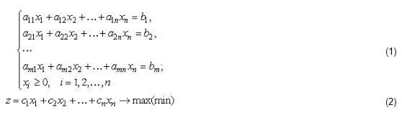
Метод перебора
Если число уравнений "m" на два меньше числа переменных "n" (т.е. n–m = k = 2), то имеется возможность решения задачи путем геометрической интерпретации на плоскости. Так как n>m, то всегда можно положить какое-то "k" переменных свободными (можно задавать произвольные значения), а остальные "m" штук (базисные) получать, разрешив систему уравнений (1) относительно свободных переменных. Известно, что оптимальное решение ОЗЛП достигается в одной из крайних точек ("k" свободных переменных равны нулю), поэтому необходимо найти решение в каждой из них, исследовав целевую функцию (2) на экстремум в допустимых точках. Для определения крайних точек необходимо рассмотреть всевозможные случаи сочетания базисных ("m" штук) либо свободных ("k" штук) переменных на фоне общего количества переменных "n"; вычисление выполняется по формуле: 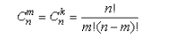Графический метод
Если k = 2, то систему уравнений (1) всегда можно привести к виду: 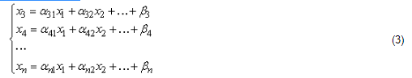
При этом под свободными переменными x₁, x₂ стоит понимать любую пару из множества переменных {x₁, x₂,..., x_{n}}. Для определения области допустимых решений (ОДР) для каждого уравнения системы (3) определяется полуплоскость где эти переменные больше нуля (x_{i}≥0, i=3,4,...,n); после чего может быть построена ОДР задачи. Далее, построив след прямой (2) при z = 0 и z = a₀ (a₀ – произвольная константа), определяют направление движения либо уменьшения z. После этого перемещают прямую z в соответствующем направлении в зависимости от содержания экстремума (max-min) до совпадения с предельной крайней точкой ОДР. Спроецировав точку на оси координат определяют оптимальные значения x₁*, x₂*; после чего подсчитывается z(x₁*, x₂*).
- Если прямая z в предельном положении совпадает с одной из прямых, определяющих ОДР, то всякая точка, принадлежащая месту совпадения будет являться оптимальным решением задачи (бесчисленное число решений).
- Если ОДР распадается на непересекающиеся подобласти, то решение задачи не существует.
- Если направление перемещения z совпадает с направлением неограниченного изменения ОДР, то z = ∞(-∞)

.3. Варианты заданий
z = x₁ – x₂ → max(min)
α₁x₁ + α₂x₂ ≤ 1
(1)
β₁x₁ + β₂x₂ ≤ 1
(2)
γ₁x₁ + γ₂x₂ ≤ 1
(3)
x₁, x₂ ≥ 0
Таблица П1.2
№ п/п | α₁ | α₂ | β₁ | β₂ | γ₁ | γ₂
1 | 1 | 2 | 2 | -1 | 5 | 1
2 | α₁ = α₁⁽⁰⁾ + (N–1) | – | – | – | – | –
3
4
5
6
7
8 | – | α₂ = α₂⁽⁰⁾ – (N–5) | – | – | – | –
9
10
11
12
13 | – | – | β₁ = β₁⁽⁰⁾ + (N–10) | – | – | –
14
15
16
17
18 | – | – | – | β₂ = β₂⁽⁰⁾ – (N–15) | – | –
19
20
21
22
23 | – | – | – | – | γ₁ = γ₁⁽⁰⁾ + (N–20) | –
24
25
26
27
28 | α₁ = α₁⁽⁰⁾ + (N–25) | α₂ = α₂⁽⁰⁾ + (N–25) | β₁ = β₁⁽⁰⁾ + (N–25) | – | – | –
29
30

1.4. Порядок выполнения работы
Вариант (N) выбирается по последним двум цифрам номера зачетной книжки студента.
(Например, последние две цифры – 63 – это равно 30+30+3, т.е. студент выбирает систему под номером 3)
(Например, последние две цифры 43 – это равно 30+13, т.е. студент выбирает систему под номером 13)
- В соответствии с вариантом (N) и на основании значений базовых параметров α₁⁽⁰⁾ = 1, α₂⁽⁰⁾ = 2, β₁⁽⁰⁾ = 2, β₂⁽⁰⁾ = –1, γ₁⁽⁰⁾ = 5, γ₂⁽⁰⁾ = 1 определить индивидуальные параметры α₁, α₂, β₁, β₂, γ₁, γ₂ по формулам в таблице 1. Для первого варианта эти параметры заданы явным образом, прочерк символизирует соответствующее значение по первому варианту.
- Решить задачу методом перебора. Зафиксировать опорные и крайние точки, оценить знак ограничений.
- Решить задачу графическим методом, указать крайние и опорные точки, проверить результаты решение относительно предыдущего метода.

1.5. Контрольные вопросы
- Какие приемы используются для приведения задачи линейного программирования к каноническому виду?
- Каким образом задача максимизации может быть сведена к задаче минимизации и наоборот?
- Покажите возможные соотношения между числом переменных (n) и числом ограничений (m) в каноническом представлении задачи ЛП: m = n, m > n, m < n.
- Какими свойствами обладают крайние точки и как подсчитать их число?
- О чем свидетельствует параллельность целевой функции и какого либо ограничения задачи?
- К каким ситуациям приводит неограниченность области допустимых решений?
- Отметьте достоинства и недостатки графического метода и метода перебора

2. Решение задачи линейного программирования симплекс-методом

2.1. Цель практической работы
Цель работы заключается в закреплении теоретических знаний по решению канонических задач линейного программирования симплекс-методом

2.2. Краткие теоретические сведения
Исходные данные задачи, представленной в каноническом виде, заносятся в таблицу 1.
Таблица 1
 |  |  |  |  | ↓
Б.П. |  | x₁ | x₂ | ... | x_{j} | ... | x_{n} | Решение
z |  | Δ₁ | Δ₂ |  | Δ_{j} |  | Δ_{n} | a₀₀
x₁ |  | a₁₁ | a₁₂ |  | a_{1j} |  | a_{1n} | a₁₀
x₂ |  | a₂₁ | a₂₂ |  | a_{2j} |  | a_{2n} | a₂₀
...
x_{i} |  | a_{i1} | a_{i2} |  | a_{ij} |  | a_{in} | a_{i0} | ←
...
x_{m} |  | a_{m1} | a_{m2} |  | a_{mj} |  | a_{mn} | a_{m0}
где a_{i0} – ненулевые компоненты начального опорного плана с единичным базисом;
a_{ij} – коэффициенты ограничений начального опорного плана;
–Δ_{j} = c_{j} – коэффициенты целевой функции начального опорного плана;
Б.П. – базисные переменные.

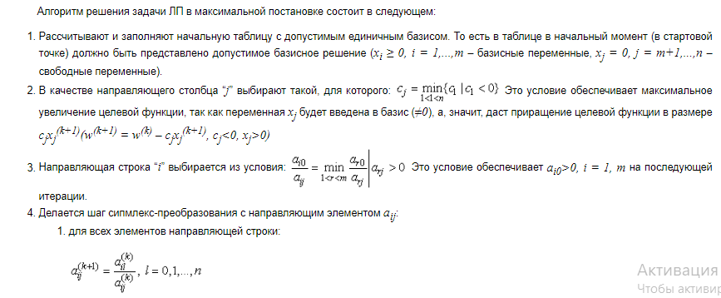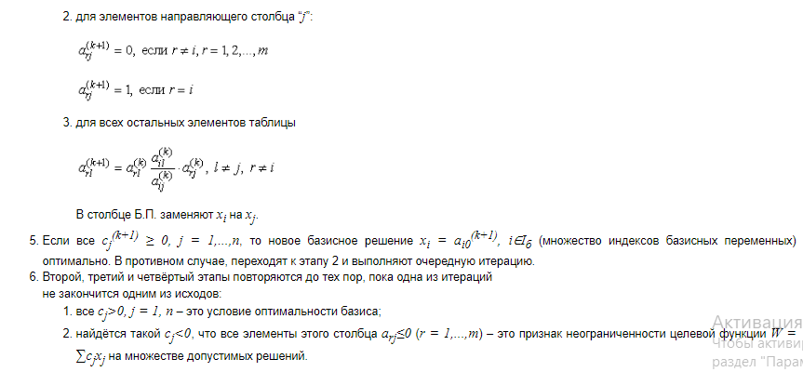
2. Решение задачи линейного программирования симплекс-методом

2.3. Варианты заданий
Номера вариантов задания соответствуют последнему номеру в зачетке. Номер задания выбирается исходя из номера варианта.
0. Z = 3x₁ + 2x₂ + 3x₃ → min
2x₁ + x₂ + x₃ ≤ 2
3x₁ + 4x₂ + 2x₃ ≥ 8
x₁, x₂, x₃ ≥ 0
- Z = 2x₁ + 3x₂ –5x₃ → max
x₁ + x₂ + x₃ = 7
2x₁ –5x₂ + x₃ ≥10
x₁, x₂, x₃ ≥ 0
- Z = x₁ + 2x₂ + x₃ → max
x₁ + x₂ + x₃ = 7
2x₁ – 5x₂ + x₃ ≥ 10
x₁, x₂, x₃ ≥ 0
- Z = x₁ + 5x₂ + 3x₃ → max
x₁ + 2x₂ + x₃ = 3
2x₁ – x₂ = 4
x₁, x₂, x₃ ≥ 0
- Z = 2x₁ –x₂ + 3x₃ → max
x₁ – x₂ + 5x₃ ≤ 10
2x₁ –x₂ + 3x₃ ≥ 40
x₁, x₂, x₃ ≥ 0
- Z = 3x₁ + x₂ → max
x₁ – 2x₂ ≤ 5
x₁ + x₂ – x₃ ≤ 2
7x₁ + x₂ – 5x₃ ≤ 20
x₁, x₂, x₃ ≥ 0
- Z = 20x₁ + 10x₂ + x₃ → max
3x₁ – 3x₂ + 5x₃ ≤ 5
x₁ + x₃ ≤ 10
x₁ – x₂ + 4x₃ ≤ 20
x₁, x₂, x₃ ≥ 0
- Z = 3x₁ + 2x₂ + 3x₃ → max
2x₁ + x₂ + x₃ ≤ 2
3x₁ + 4x₂ + 2x₃ ≥ 8
x₁, x₂, x₃ ≥ 0
- Z = 2x₁ – x₂ – 8x₃ → max
x₁ – x₂ + 5x₃ ≤ 10
2x₁ – x₂ + 3x₃ ≥ 40
x₁, x₂, x₃ ≥ 0
- Z = 10x₁ + 5x₂ + x₃ → max
3x₁ – 3x₂ + 5x₃ ≤ 5
x₁ + x₃ ≤ 5
x₁ – x₂ + 4x₃ ≤ 10
x₁, x₂, x₃ ≥ 0

2.4. Порядок выполнения работы
- Решить задания № 1 – 7 (п.3) симплекс-методом.
- Оформить отчет и сдать преподавателю.

2.5. Контрольные вопросы
- Какие приемы используются для приведения не стандартных задач к каноническому виду?
Поясните правило выбора направляющего столбца и в чем его суть?
- Поясните правило выбора направляющей строки и в чем его суть?
- Какова реакция симплекс-метода на особые случаи (избыточность, неограниченность целевой функции)?
- Могут ли базовые переменные в коде оптимальности принимать отрицательные значения?

3. Двойственная задача линейного программирования

3.1. Цель практической работы
Цель работы заключается в отработке навыков построения двойственных задач и решения задач линейного программирования двойственным симплекс-методом.

3.2. Краткие теоретические сведения
Особенностью двойственного симплекс-метода (Д-С-М) является обязательное условие недопустимости стартовой точки. Данный метод обеспечивает выполнение условий оптимальности решения путем систематического приближения к области допустимых решений. Когда полученное решение двойственной задасчи оказывается допустимым, процесс вычисления заканчивается, при этом решение прямой задачи оказывается оптимальным.
Алгоритм решения задачи линейного программирования двойственным симплекс-методом состоит в следующем:
Условие допустимости. В качестве исключаемой переменной выбирается небольшая по абсолютной величине отрицательная базисная переменная. При наличии альтернатив выбор делается произвольно. Если все базисные переменные неотрицательные, то процесс заканчивается, так как полученное решение допустимое и оптимальное.
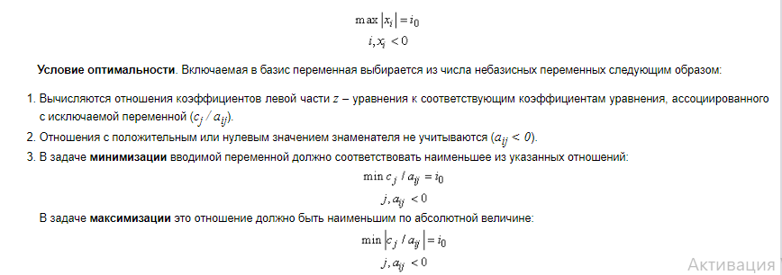При наличии альтернатив выбор делается произвольно.
Если знаменатели всех отношений равны нулю или положительные, задача не имеет допустимых решений.
После выбора включаемой и исключаемой переменных осуществляется обычная операция преобразования строк симплекс-таблицы.

3.3. Порядок выполнения работы
- В качестве вариантов заданий следует взять варианты лабораторной работы №1, изменив в первом и третьем уравнении направление знака.
- На основании полученно прямой задачи записать двойственную задачу.
- Решить прямую задачу посредством рассмотренного алгоритма.
- Записать значения переменных двойственной задачи в оптимальной точке.
- Решить отдельно двойственную задачу и оценить значение целевой функции после двух итераций, сопоставляя соответствующие значений прямой и двойственной задач.

3.4. Контрольные вопросы
- В чем заключается принципиальное различие двойственного симплекс метода от классического симплекс метода.
- Имеется ли принципиальное отличие между прямой и двойственной задачей (какую из них считать прямой, а какую двойственной)? Записать двойственную задачу для предварительно построенной двойственной задачи, что получится?
- Дайте экономическую интерпретацию прямой и двойственной задач.
- В каких случаях удобно решать двойственную задачу?
- Поясните на примере смысл условия допустимости и оптимальности.

4. Решение транспортной задачи

4.1. Цель практической работы
Цель работы заключается в изучении структуры транспортной задачи и приобретении практических навыков ее решения по методу потенциалов.

4.2. Краткие теоретические сведения
Транспортная задача имеет следующую математическую постановку:
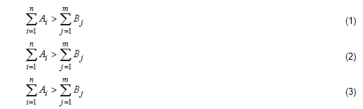Алгоритм решения транспортной задачи удобно реализовать с помощью следующей таблицы
Таблица 1
c₁₁ | c₁₂ | c₁₃ | ... | c_{1n} | B₁
... | ... | ... | ... | ... | ...
c_{m1} | c_{m2} | c_{m3} | ... | c_{mn} | B_{m}
A₁ | A₂ | A₃ | ... | A_{n}
Начальный опорный план определяется и заносится в таблицу с помощью метода северо-западного угла.
Метод потенциалов состоит в том, что для заполненных клеток составляется следующая система алгебраических уравнений:
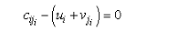
где i = 1,2,...,m, а индекс j_{i} пробегает все значения, соответствующие номерам заполненных клеток.
При решении этой системы следует учитывать, что число неизвестных всегда бывает больше числа уравнений n, поэтому обычно полагают u_{i} = 0.
Затем определяются значения
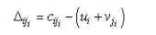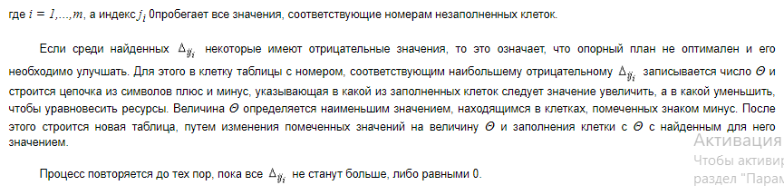

4.3. Варианты заданий
Номера вариантов задания соответствуют последнему номеру в зачетке. Номер задания выбирается исходя из номера варианта.
Таблица параметров (данные выбираются по номеру варианта)
№№ вариантов | с₁ | с₂ | с₃ | № задания
0...3 | с₁ = N | с₂ = 0 | с₃ = N | №3
4...6 | с₁ = N | с₂ = N-9 | с₃ = 0 | №1
7...9 | с₁ = N | с₂ = N-17 | с₃ = N-17 | №2

Задание №1
10 | 8 | 6 | 5 | 8
5 | 10 – с₂ | 6 | 9 | 11
6 | 5 | 3+c₃ | 5 | 11
9 | 5+c₁ | 9 | 7

Задание №2
10 – с₂ | 5 | 8 | 5 | 10
2 | 6 | 10 | 9 | 12
3+c₃ | 5 | 5 | 6 | 8+c₁
5+c₁ | 10 | 7 | 8

Задание №3
7 | 8 | 5 | 3 | 11
2 | 4 | 5 | 9 – c₂ | 11
6 | 3 | 1+c₃ | 2 | 8+c₁
5+c₁ | 9 | 9 | 7

Таблица параметров
№№ вариантов | с₁ | с₂ | с₃ | № задания
1...8 | с₁ = N | с₂ = 0 | с₃ = N | №3
9...16 | с₁ = N | с₂ = N-9 | с₃ = 0 | №1
17...24 | с₁ = N | с₂ = N-17 | с₃ = N-17 | №2

4.4. Порядок выполнения работы
- Методом северо-западного угла заполните таблицу.
- Определить и при наличии отрицательных значений перейти к следующей итерации.
- Разработать алгоритм и структуру программы реализации метода потенциалов.
